Wij zingen: Kerstfeest

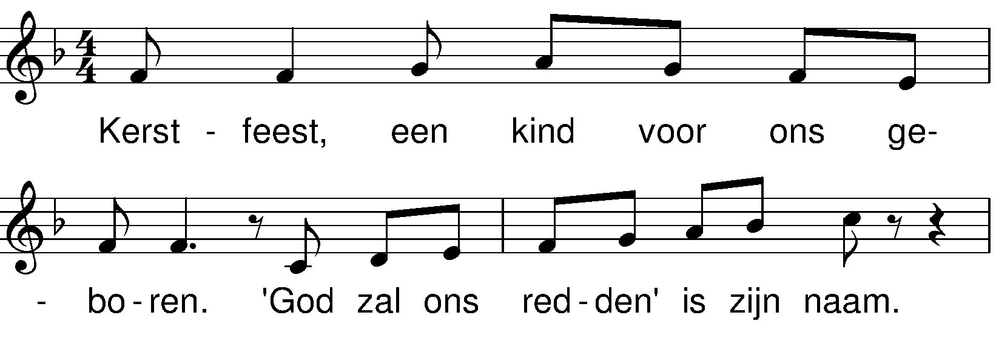
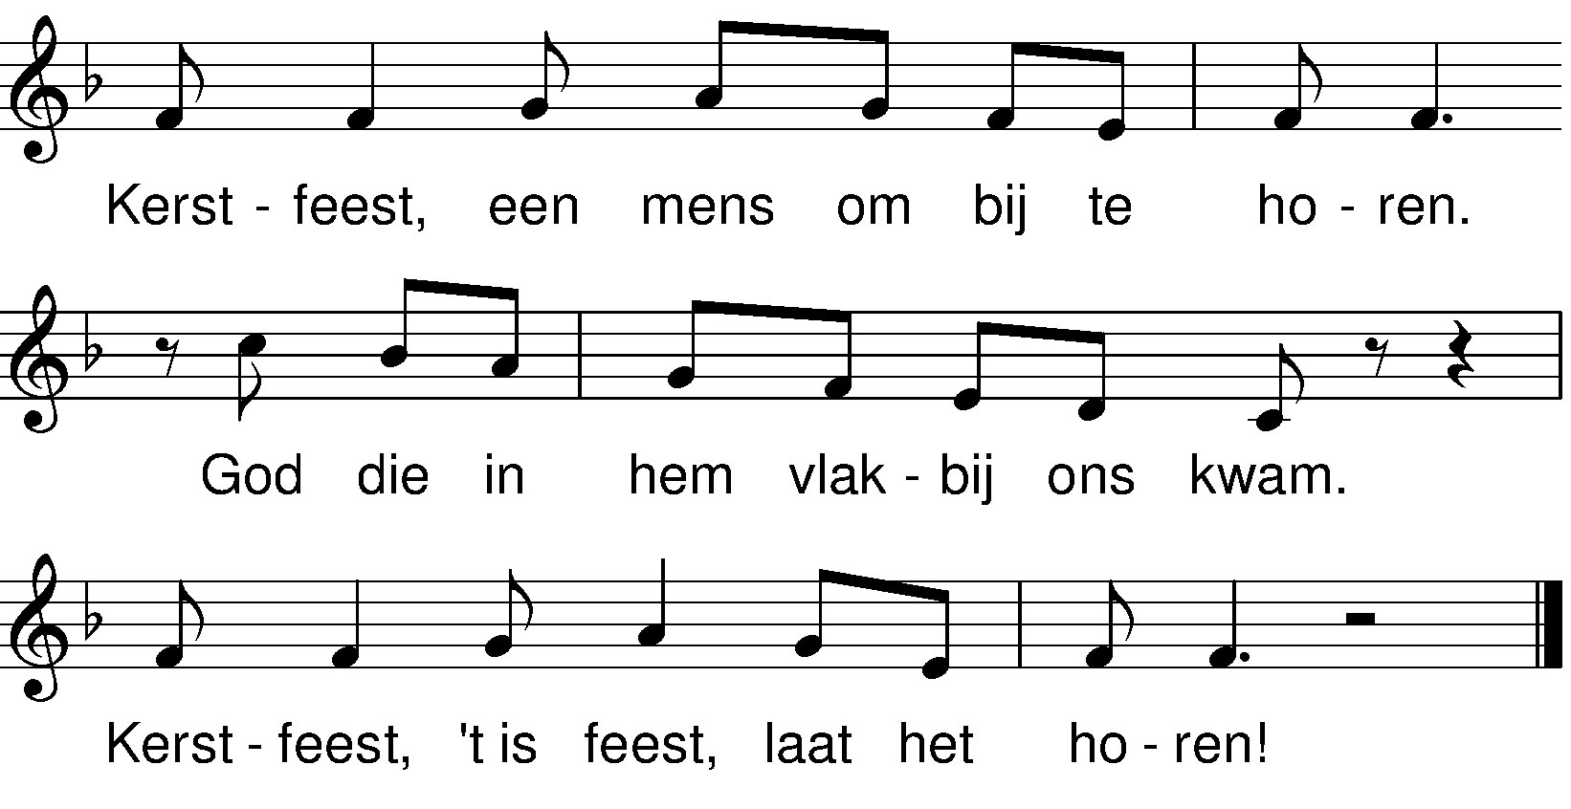

Kerstfeest, de dingen omgekeerd:
een koning die ons komt bedienen.
Kerstfeest, er zijn geen slaven meer
en ieder mag opnieuw beginnen.
Kerstfeest, 't is feest, laat het horen.

Kerstfeest, wij delen brood en wijn,
hij deelde ons zijn lijf en bloed.
Kerstfeest, wij zullen vrienden zijn,
de slechte dingen worden goed.
Kerstfeest, 't is feest, laat het horen.

colofon:
'Kerstfeest':
tekst en muziek: Diederick Koornstra

